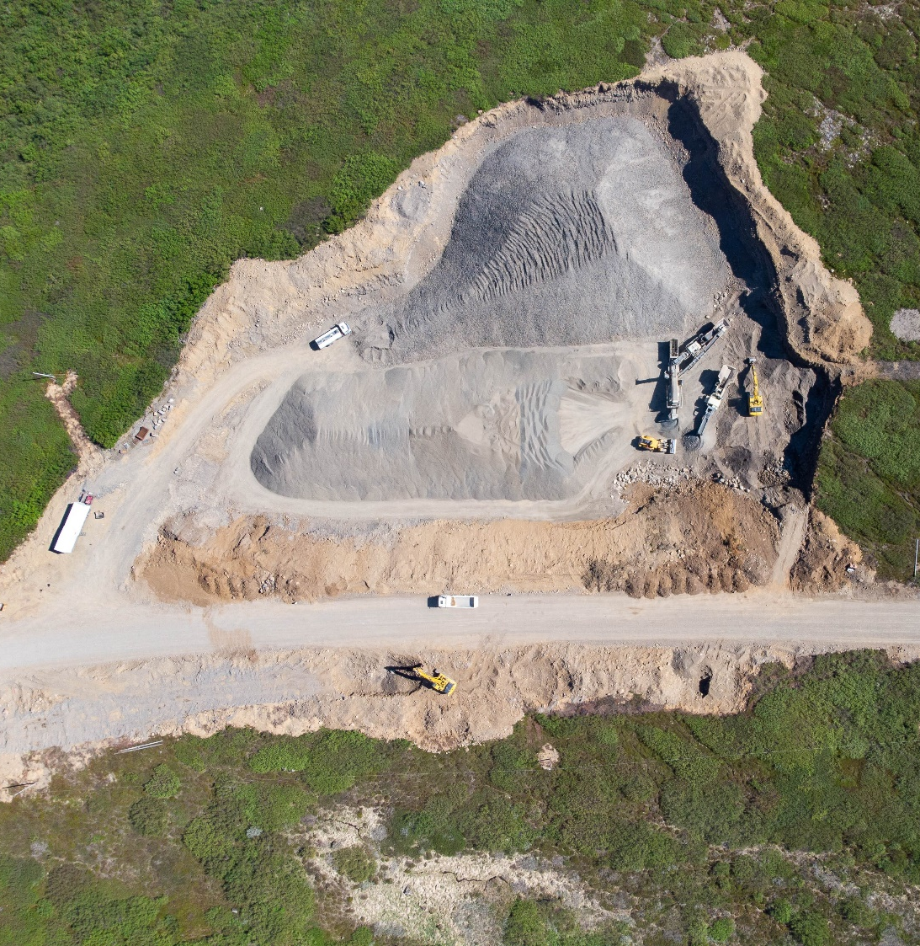

Efnisgæðaritið – Viðauki 5: Sýnataka
Leiðbeiningar við hönnun, framleiðslu og framkvæmd

Verkefnið er styrkt af Rannsóknasjóði Vegagerðarinnar
Nóvember 2025

Lykilsíða
Höfundar skýrslunnar bera alla ábyrgð.

Númer skýrslu/gerð skýrslu | Fjöldi síðna | Dagsetning | Útgáfa
LEI-3406 Efnisgæðarit Vegagerðarinnar | 19 | Nóvember 25 | 2
Heiti leiðbeiningarits
Efnisgæðaritið – Viðauki 5: Sýnataka
Höfundur/ar | Verkefnastjóri | Tengiliður Vegagerðarinnar
Pétur Pétursson  Gunnar Bjarnason | Oddur Sigurðsson Hagalín | Oddur Sigurðsson Hagalín
Styrktaraðili |  | Samvinnuaðilar
Rannsóknarsjóður Vegagerðarinnar
Stoðdeild Vegagerðarinnar
Lykilorð
Efnisgæði, efnisrannsóknir, efniskröfur.
Undirskrift verkefnastjóra |  |  | Yfirfarið af
 |  |  | OSHa

Efnisgæðaritið

Efnisrannsóknir og efniskröfur

Leiðbeiningar við hönnun, framleiðslu og framkvæmd

Kafli 1 Formáli
Kafli 2 Inngangur
Kafli 3 Fylling
Kafli 4 Styrktarlag
Kafli 5 Burðarlag
Kafli 6 Slitlag
Kafli 7 Steinsteypa
Kafli 8 Sandur

Viðauki 1 Lýsing á prófunaraðferðum
Viðauki 2 Efnisgerðir við vega- og gatnagerð
Viðauki 3 Jarðmyndanir – byggingarefni við vegagerð
Viðauki 4 Gerðarprófanir, framleiðslueftirlit og frávikskröfur
Viðauki 5 Sýnataka (2025)
Viðauki 6 Vinnsluaðferðir
Viðauki 7 Orðalisti – skilgreiningar og skýringar
Viðauki 8 Ýtarefni um malbik
Viðauki 9 Samanburður á eiginleikum steinefna og kröfum
Efnisyfirlit

Lykilsíða 2
1 Inngangur 5
2 Kortlagning jarðmyndana 6
3 Stærð sýna 7
4 Sýnataka úr bergi og setmyndunum á hönnunarstigi 9
5 Sýnataka og skipting sýna á framleiðslustigi 12
6 Sýnataka á framkvæmdastigi 16
7 Helstu ákvæði Evrópustaðla um sýnatöku 17

Inngangur
Í þessum viðauka er fjallað um sýnatöku á steinefnum til vegagerðar en ekki um sýnatöku úr undirstöðu vegar t.d. með töku borkjarna til jarðtæknilegra rannsókna.
Prófanir á steinefnum til vegagerðar eru gerðar til að meta hæfi efnanna til notkunar í einstök lög vegarins og má skipta þeim á eftirfarandi hátt eftir tilgangi þeirra:

  - Almennt mat á hæfi steinefnis
  - Samanburður á steinefnum sem koma til greina til viðkomandi nota
  - Mat á því hvort steinefnið stenst gæðakröfur
  - Gæðaeftirlit á framleiðslustigi

Í Efnisgæðariti Vegagerðarinnar er því lýst hvernig staðið skuli að prófunum á steinefnum á hönnunarstigi, framleiðslustigi og framkvæmdastigi fyrir mismunandi lög í vegi. Jafnframt eru settar fram töflur um það hvernig tíðni prófana er háð magni framleiðslunnar. Einnig eru settar fram kröfur til steinefna í hvert lag veghlotsins sem eru ýmist háðar áætlaðri heildarumferð, eða áætlaðri þungaumferð.

Kortlagning jarðmyndana
Með hjálp fyrri rannsókna á rannsóknasvæðinu, loftmynda, korta og með yfirlitsathugun á svæðinu eru valdar ein eða fleiri jarðmyndanir sem helst þykja koma til greina til efnistöku. Við yfirlitsrannsóknir er oft nauðsynlegt að taka takmarkaðan fjölda sýna til að bera saman og velja á milli mismunandi valkosta en þegar efnistökustaður hefur verið valinn eru tekin fleiri sýni. Áður en sýnataka hefst er nauðsynlegt að kanna umfang og einkenni þeirrar jarðmyndunar, sem fyrirhugað er að nýta og áætla hversu mikið magn steinefnis verði unnið á staðnum.

Talsverður munur er á aðferðum við könnun á storkubergi og setmyndunum en markmiðin eru í báðum tilfellum að kanna gerð, einsleitni, þykkt, útbreiðslu og legu þeirra jarðlaga sem á að vinna. Mikilvægt er einnig við kortlagningu að kanna ofanaf-ýtingu lífrænna efna, grunnvatnsstöðu, vatnsból, línulagnir, forminjar og upplýsingar um verndargildi svæðisins eða einstakra jarðmyndana. Einnig þarf að fara varlega við sýnatöku við ár þar sem stangveiði er stunduð, sjá mynd 1.

Æskilegt er að staðsetja fyrir fram á loftmynd eða korti gryfjustaði þar sem taka á sýni. Þetta tryggir jafna dreifingu gryfja auk þess sem minni líkur eru á að val á gryfjustöðum verði hlutdrægt, t.d. að eingöngu sé grafið á flötum, þurrum og ógrónum stöðum en efnisgerð getur verið misjöfn eftir slíkum aðstæðum. Hnit gryfjustaðanna er skráð í GPS tæki og staðirnir fundnir með hjálp tækisins.
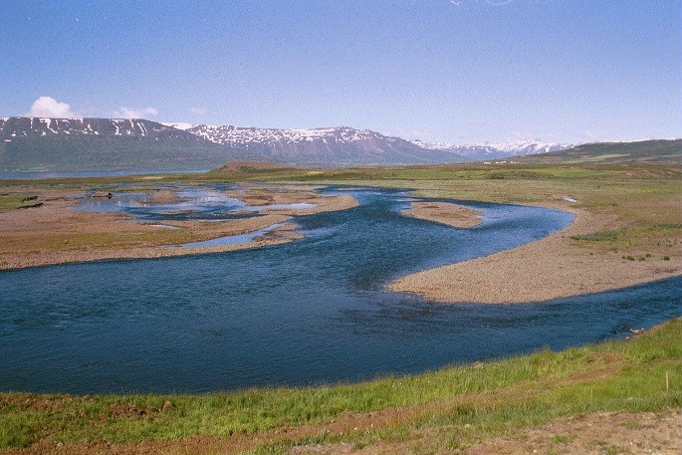
Mynd 1:
Námusvæði við Fnjóská
Oft er nauðsynlegt að endurskoða áætlun um sýnatöku eftir að byrjað er að grafa, þegar breytileiki efnisins eða aðstæður gefa tilefni til. Fjöldi gryfjanna fer eftir því magni sem á að framleiða en algengt er að 50 – 200 m séu á milli gryfja. Ef mikill hæðarmunur er á yfirborði innan jarðmyndunar þarf að gæta þess að dreifa sýnatökustöðum þannig að yfirlit fáist yfir hvert 5 – 10 m hæðarbil og auk þess að gryfjur séu jafndreifðar yfir það svæði sem á að vinna. Ef halli jarðlaga er mikill þarf einnig að taka tillit til hallastefnu þegar sýnatökustaðir eru valdir.

Stærð sýna
Stærð sýna fer eftir kornadreifingu efnisins og því hvað fyrirhugað er að framkvæma margar rannsóknir. Ef efnið er til dæmis gróft og fyrirhugað er að framkvæma allar helstu rannsóknir fyrir burðarlagsefni getur verið nauðsynlegt að taka 200 - 300 kg sýni. Ef einungis á að rannsaka kornadreifingu efnisins má nota eftirfarandi töflu til hliðsjónar varðandi þyngd sýnis. Þyngdir miðast við að ákvörðun á lausri rúmþyngd skv. staðli ÍST EN 1097-3 og er miðað við lausa rúmþyngd 1,8 Mg/m³ í íslensku steinefni.
Tafla 1:
Æskileg þyngd sýnis í mælingu á kornadreifingu miðað við mestu kornastærð
Mesta kornastærð sýnis D_{max} í mm | Lágmarksþyngd sýnis, kg
125 | 120
90 | 100
63 | 85
45 | 70
22,4 | 50
8 | 30
< 4 mm | 20

Í þeim tilfellum sem stærstu steinar eru það stórir að sýni þyrfti að vera um of yfir hundrað kg er fyrsta skipting (splittun) í reynd oft gerð á sýnatökustað þannig að sýni sem flutt er á rannsóknastofu er þá um helmingur af tilgreindri þyngd fyrir grófustu sýnin.

Á mynd 2 er haugur af mjög grófri hnullungamöl með stærstu steinum allt að 0,5 m í þvermál. Sýni sem tekið er til flutnings á rannsóknastofu af slíku efni inniheldur oftast stærstu steina á bilinu 90 – 125 mm og gefur prófun á kornadreifingu því ekki rétta mynd af öllu efninu. Sjaldan er þörf á að þekkja nákvæmlega kornadreifingu alls efnisins og er í slíkum tilvikum oftast látið nægja að mæla þvermál stærstu steina og lýsa grófleika malarinnar með almennum orðum. Ef hins vegar er áhugi á að mæla kornadreifinguna þarf að hefja rannsóknina á staðnum með því að harpa og vigta grjót sem er stærra en 125 mm. Einnig er vel þekkt að taka sýni í stór ker til meðhöndlunar síðar á rannsóknastofu.

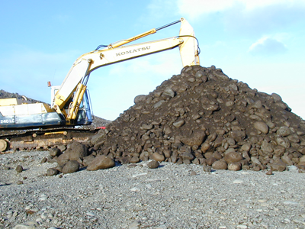Mynd 2:
Grafið í grófa hnullungamöl

Sýnataka úr bergi og setmyndunum á hönnunarstigi
Sýnataka úr bergi getur verið nokkuð dýr og því er mikilvægt að vanda vel til berggreiningar á staðnum til að meta breytileika bergsins. Fyrsta sýni af bergi er oft tekið með því að losa steina úr berginu með handverkfærum eða fleygum, en ef bergið er breytilegt þarf að taka fleiri sýni. Slíkt sýni er brotið og malað á rannsóknastofu áður en það er sett í hinar ýmsu prófanir. Mölun á rannsóknastofu gefur oft flögóttara berg en vinnsla í mölunarsamstæðu og þarf að hafa það í huga þegar niðurstöður eru metnar.

Ef til stendur að taka marktækara sýni af berglagi sem á að vinna og talið er sæmilega einsleitt, er oft nægjanlegt að sprengja bergið á einum stað og flytja grjótið til mölunar í mölunarsamstæðu. Mikilvægt er í slíkum tilfellum að grjótið sé unnið með svipuðum hætti og það verður unnið á framkvæmdastigi. Ef viðkomandi berglag er hins vegar alveg hulið af jarðvegi (ofanaf-ýtingu) og/eða öðrum jarðlögum er oft látið duga að taka sýni með kjarnabor en sú aðferð gefur takmarkað sýnismagn, sem dugar einungis til grunnprófana, svo sem berggreiningar. Í einstaka tilvikum kemur til greina að fresta eiginlegum prófunum á berginu og ætla verktaka að framkvæma rannsóknir þegar bergið hefur verið malað á verktíma. Slíkt kemur helst til greina þar sem tilraunalosun á berginu er of kostnaðarsöm eða að ekki er talið réttlætanlegt af umhverfisástæðum að raska landinu fyrr en á verktíma.

Sýnataka úr setlögum er að mörgu leyti einfaldari og ódýrari en sýnataka úr bergi. Til að fá yfirlit yfir jarðmyndunina er hægt að bora eða grafa en sýnataka er oftast framkvæmd með aðstoð gröfu. Fyrst er jarðvegslag hreinsað vandlega ofan af efninu, sem taka á sýni úr og ef hætta er á að jarðvegslagið hrynji ofan í gryfjuna þarf að hreinsa af stærra svæði. Síðan er efninu sem taka á sýni af mokað í haug. Áður en sýni er tekið úr haugnum er mikilvægt að skipta haugnum í tvo hluta og taka sýnið úr stálinu sem þá myndast. Þetta er gert til að tryggja sem best að sýnið gefi góða mynd af blöndu efnis úr öllu setlaginu sem fyrirhugað er að vinna. Ef sýnið væri einungis tekið efst úr haugnum væri það einungis af efninu neðst í gryfjunni, sjá mynd 3.
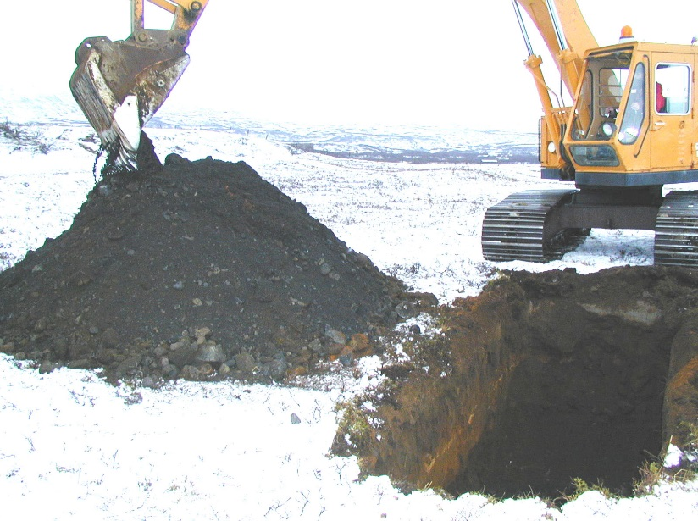
Mynd 3:
Möl sem taka á sýni úr komið í haug
Fjöldi sýna miðar að því að gefa gott yfirlit yfir efnið á staðnum og þarf því almennt séð að fjölga sýnum ef breytileiki efnisins virðist mikill milli gryfja. Oftast er setlagið, sem á að vinna undir misþykku jarðvegslagi (ofanaf-ýting) og undir setlaginu ýmist annað setlag með ólíka eiginleika eða klöpp. Setlagið sem á að vinna þarf almennt að hafa lágmarksþykkt 1 – 2 m til að vinnsla borgi sig og er þá miðað við að jarðvegslag sé mjög þunnt. Þykkt setsins þarf að vera þeim mun meiri eftir því sem ofanaf-ýting er meiri. Á sunnanverðu landinu getur jarðvegsþykkt verið allt að 3 – 4 m og þarf þykkt efnisins sem á að vinna að lágmarki að vera sú sama til að vinnsla sé fýsileg.

Sýni eru oftast tekin sem blanda af öllu laginu sem á að vinna en ekki tekin sýni af einstökum þynnri lögum innan lagskipts setlags t.d. sandlögum í möl, sjá mynd 4. Gæta þarf sérstaklega að því að jarðvegur eða aðliggjandi setlög blandist ekki í sýnið.
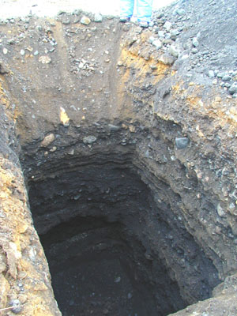
Mynd 4:
Sandlög í lagskiptri, sandríkri möl

Sýnataka úr námustáli getur verið vandasöm sérstaklega þar sem hætta er á blöndun úr jarðvegslagi og aðliggjandi setlögum, enda getur verið nauðsynlegt að losa talsvert magn til að hægt sé að ná marktæku sýni.

Sýnataka og skipting sýna á framleiðslustigi
Við sýnatöku á framleiðslustigi er afar brýnt að vanda vel til sýnatöku þannig að heildarsýnið sé marktækt fyrir þann haug sem það er fulltrúi fyrir. Algengast er að sýni á framleiðslustigi séu tekin af færibandi eða úr haug undir færibandi. Ætíð skal hafa í huga að rétt og nákvæm vinnubrögð við sýnatöku er forsenda þess að niðurstöður rannsókna á sýninu gefi rétta mynd af eiginleikum efnisins sem um ræðir. Iðulega á sér stað einhver aðskilnaður við vinnslu og haugsetningu á steinefnum og því þarf að tryggja að heildarsýnið sem tekið er endurspegli meðalsýnið sem er í öllum efnishaugnum. Hér er ekki fjallað sérstaklega um sýnatöku úr stórum lagerhaugum sem byggðir eru upp í mörgum, u.þ.b. 2 m þykkum lögum. Almennt má þó segja að æskilegt er að sýni úr slíkum haugum séu tekin með vélskóflu, þannig að steinefnið sem sýnið er tekið úr hafi blandast úr öllu sniði haugsins.

Ef sýni er tekið af framleiddu steinefni úr efnishaug undir færibandi, sjá mynd 5, þarf að lágmarki þrjú jafnstór hlutasýni sem tekin eru á mismunandi stöðum úr hlassinu eða haugnum. Miða skal við að taka efni neðst, í miðju og efst við þessar aðstæður og skal það tekið að minnsta kosti 100 mm undir yfirborði. Sýnastærðin er nokkuð háð mestu kornastærð efnisins og má hafa töflu 1 hér að ofan til viðmiðunar.
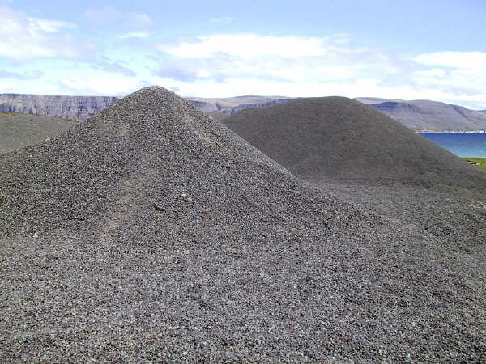
Mynd 5:
Haugur undan færibandi með flokkuðu steinefni
Við sýnatöku úr haug er oftast notast við malarskóflu. Gæta skal þess að efni hrynji ekki jafn óðum af yfirborði haugs ofan í tökustaðinn (sem er neðan yfirboðs), en það má gera með skilrúmi, t.d. málmþynnu, sem rekin er inn í hauginn ofan við tökustaðinn, sjá skýringar á mynd 6. Oftast eru sýni tekin í plastpoka, þau merkt rækilega og síðan bundið fyrir pokana. Merkimiðum þarf að pakka í plast áður en þeir eru settir í sýnispokann, þannig að merkingin verði læsileg, þótt hún blotni. Nauðsynlegt er að nota blýant til merkingar, en hann rennur síður út en blekpenni. Þegar um er að ræða sýnatöku af mjög grófum efnum þarf oft á tíðum stærri ílát og annars konar verkfæri.
Mynd 6:
Lagskipting haugs og sýnatökustaðir
Stór, gróf sýni eru oft tekin í fiskiker, sjá mynd 7, og er þá gjarnan notuð grafa til sýnatöku.

Ef aðstæður leyfa er það talinn kostur að fletja efnishaug út áður en sýnataka fer fram. Það hefur þó ekki tíðkast hérlendis við sýnatöku, heldur gert eins og lýst er hér að ofan.

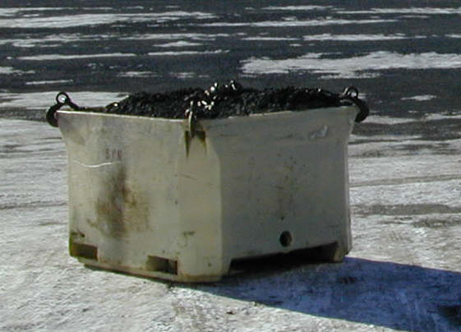
Mynd 7:
Stór sýni eru oft tekin í fiskiker
Við sýnatöku af færibandi er oft unnt að setja ílát undir efnisstrauminn þar sem hann fer út af bandinu og er það þá gert að minnsta kosti þrisvar með reglubundnu millibili, þannig að heildarsýnið verði hæfilega stórt. Ef ekki er unnt að koma því við að safna öllu efni sem fram af færibandi fer á þennan hátt er nauðsynlegt að stöðva færibandið til sýnatöku. Hlutasýni er þá tekið á ákveðnum stað á bandinu, þannig að öllu efni á ákveðinni lengdareiningu færibandsins ef safnað og notaður bursti til að ná allra fíngerðasta efninu. Síðan er færibandið látið keyra áfram um stund og aftur stöðvað og samskonar sýni tekið á sama stað. Þetta er síðan endurtekið í þriðja skiptið og að því loknu á að hafa safnast hæfilega stórt heildarsýni til að gefa rétta mynd af því sem verið er að framleiða.
Þegar sýnum er skipt (splittað) niður í hentugar stærðir til prófana, er mikilvægt að hlutasýni sem fást með skiptingu verði marktæk fyrir heildarsýnið. Ef um stór sýni er að ræða (t.d. fiskiker) er ein aðferð við fyrstu skiptingu sýnisins svokölluð fjórðungsskipting. Öllu sýninu er þá dreift á slétt og þétt yfirborð, því blandað vel saman og síðan búin til flöt, hringlaga hrúga. Þeirri hrúgu er skipt í fjóra jafnstóra hluta í kross. Gagnstæðum fjórðungum er síðan blandað aftur saman (sem sagt helmingur efnisins) og fjórðungsskipting endurtekin á því hlutasýni ef með þarf, sjá mynd 8.
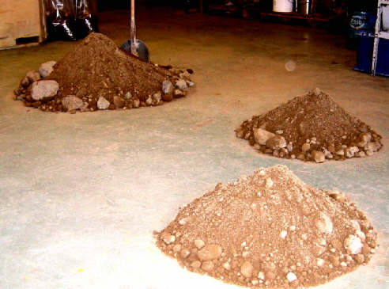
Mynd 8:
Sýni hefur verið fjórðungsskipt og tveimur fjórðungum blandað saman (fjærst)
Önnur aðferð sem gjarnan er notuð við skiptingu sýna felst í því að hella þeim í gegn um rifflubox, sem ætlað er að skipta sýni í tvo jafn stóra hluta, sjá mynd 9. Undir boxinu eru ílát sem taka við hvorum helmingi sýnisins. Þegar minnka þarf sýni enn frekar er aftur skipt úr öðru ílátinu í riffluboxinu og svo koll af kolli. Gæta þarf þess að stærstu steinar sýnisins eigi auðvelda leið í gegn um rifflurnar, þannig að þær stíflist ekki, eða hindri frjálst flæði sýnisins. Ef stærstu steinar sýnisins eru of grófir fyrir boxið má sigta þá frá áður en skipting fer fram. Þá þarf að gæta þess að slíkir steinar verði teknir með í útreikninga á t.d. kornastærðardreifingu sýnisins.
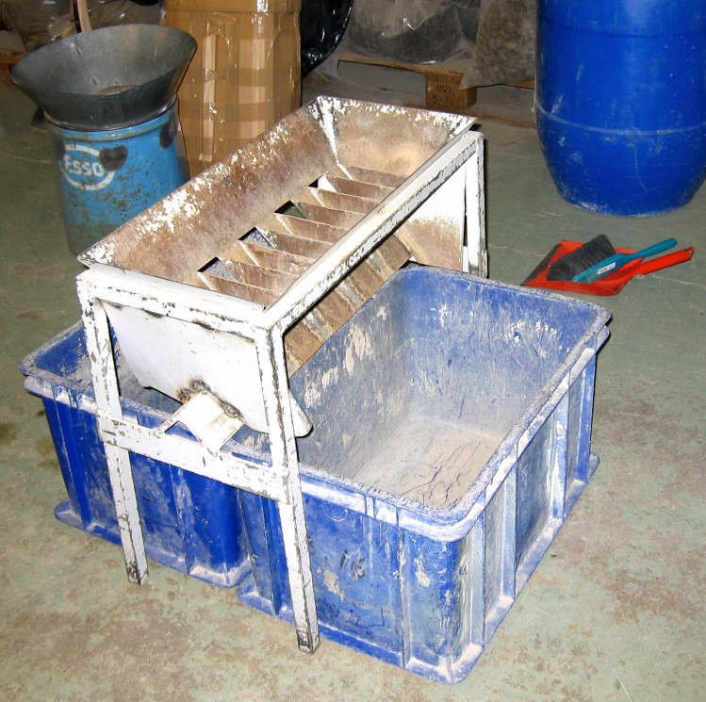
Mynd 9:
Rifflubox og ílát sem taka við sýninu
Þess má geta að rifflubox eru framleidd í ýmsum stærðum og ef kornastærðardreifing sýnis er smá hentar betur að nota minna box. Einnig eru til sérsmíðuð rifflubox sem hægt er að nota til að skipta mjög grófgerðum sýnum úr fiskikerjum, en við það sparast vinna við fjórðungsskiptingu, sjá mynd 10.
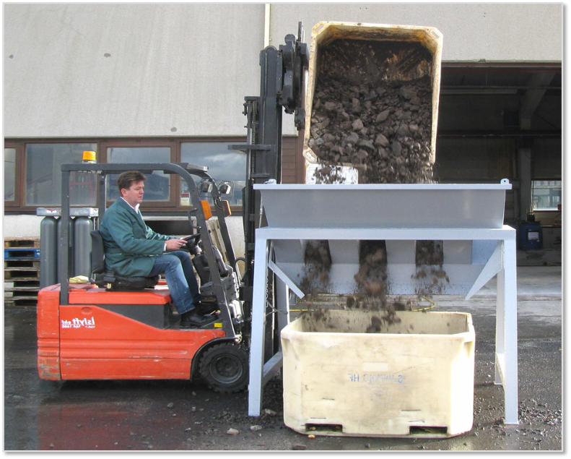
Mynd 10:
Grófgerðu sýni úr fiskikeri skipt í stóru riffluboxi
Besta aðferðin til þess að skipta sýnum er talin vera með notkun á rafknúnum sýnaskiptara (e. Rotary sample divider). Slíkir skiptarar eru ekki fyrir hendi hérlendis, en hafa rutt sér til rúms erlendis.

Sýnataka á framkvæmdastigi
Ekki er gert ráð fyrir að steinefni sé prófað á framkvæmdastigi nema í undantekningartilvikum þegar talið er að efnið sem sett var í veginn sé lakara en efnið sem var prófað og samþykkt við vinnslu. Hér verða ekki settar fram leiðbeiningar um umfang slíkrar sýnatöku en það verður ávallt háð magni og grófleika þess efnis sem talið er að standist ekki kröfur.

Helstu ákvæði Evrópustaðla um sýnatöku
Evrópustaðallinn ÍST EN 932-1 (e. Methods for sampling) fjallar um aðferðir við sýnatöku framleiddra steinefna, þar með talið haugsett efni. Staðallinn tekur almennt á sýnatöku við mismunandi aðstæður og með mismunandi verkfærum. Um er að ræða almenna lýsingu á handvirkri sýnatöku, en tekið er fram að sjálfvirk, eða vélræn sýnataka sé einnig leyfileg ef ákveðnum ákvæðum er fylgt eftir (sbr. A.8 í viðauka staðalsins).

Tekið er fram í staðlinum að rétt sýnataka er grundvöllur fyrir því að prófanir gefi áreiðanlegar niðurstöður. Í misleitu (e. heterogenous) efni er reynt að komast hjá skekkjum í sýnatöku með því að taka nægjanlega mörg hlutasýni. Æskilegt er að slík hlutasýni séu tekin á tilviljunarkenndan hátt (e. random). Ef um einsleitt efni er að ræða (t.d. flokkaða möl) getur verið nægjanlegt að taka eitt stórt sýni, sem er þá marktækt fyrir allan hauginn (e. batch).

Stærð heildarsýnis þarf að áætla með tilliti til prófunaraðferða, fjölda prófana sem til stendur að framkvæma, kornastærðar og rúmþyngdar steinefnisins. Fjöldi hlutasýna sem mynda heildarsýnið fer eftir eðli efnisins sem tekið er úr (sbr. hér að ofan). Þá má hafa eftirfarandi jöfnu til hliðsjónar þegar sýnastærðin er ákveðin:

M = 6 x √D x ρ_{b}

Þar sem:
M er þyngd sýnis, kg
D er stærsta kornastærð, mm
ρ_{b} er laus rúmþyngd, Mg/m³, samkvæmt ÍST EN 1097-3

Útbúa skal sýnatökuáætlun áður en sýnataka hefst, þar sem tekið er mið af kornastærð sýnis, eðli og stærð efnistökustaðar, aðstæðum á sýnatökustað og tilgangi sýnatöku. Í áætlun þarf eftirfarandi að koma fram:

- gerð steinefnis
- tilgangur sýnatöku, listi yfir prófanir
- staðsetning tökustaða hlutasýna
- áætluð þyngd hlutasýna
- tæki til sýnatöku
- aðferð við sýnatöku og skiptingu sýna, skv. ÍST EN 932-1
- merking, pökkun og geymsla sýnanna

Gefnar eru upp leiðbeiningar um tækjabúnað sem nota skal við sýnatöku. Almenna reglan er að breidd sýnatökutækis (t.d. skóflu) skal vera að minnsta kosti þrisvar sinnum meiri en stærsta kornastærð sýnisins.

Kafli 8 í staðli ÍST EN 932-1 um sýnatöku lýsir aðferðum við sýnatöku við mismunandi aðstæður, svo sem úr haugum, af færiböndum, úr vélskóflum o.s.frv. Ekki verður farið nánar út í lýsingu á einstökum sýnatökuaðferðum hér, heldur vísað til staðalsins. Þó má geta þess að sýnataka úr haug undir færibandi er talin vera einna vandasamasta aðferðin, vegna aðskilnaðar í haugum. Í því tilfelli er lagt til að haugar séu flattir út áður en sýnataka hefst.

Í kafla 9 í ÍST EN 932-1 er fjallað um skiptingu sýna og helstu aðferðir við hana. Tekið er fram að ef rafknúinn sýnaskiptari (e. rotary sample divider) af heppilegri stærð er til staðar er notkun hans heppilegasta leiðin til að skipta sýni. Einnig er lýst skiptingu í riffluboxi, með fjórðungsskiptingu og “smáskammta”-skiptingu (e. fractional shovelling). Það sem fram kemur í staðlinum er í öllum megin dráttum í samræmi við það sem tíðkast hefur hérlendis. Rétt er að benda á ákvæði sem varða riffluboxið þess efnis að op skuli að lágmarki vera átta talsins. Einnig er tekið fram að breidd opa skuli vera að lágmarki tvisvar sinnum meiri en stærsta kornastærð sýnis til að fyrirbyggja stíflun. Tekið er fram að leyfilegt er að nota mismunandi skipti-aðferðir við sama sýnið, t.d. að byrja á fjórðungsskiptingu og halda síðan áfram með riffluboxi.

Í staðli ÍST EN 932-1 eru sett fram ákvæði varðandi merkingu sýna og sýnatökuskýrslu (kaflar 10 og 11 í staðlinum). Á merkingu þarf að koma fram eiginleg merking sýnis, sýnatökustaður, dagsetning sýnatöku og efnisgerð (eða nafn), gefið upp af framleiðanda. Tekið er fram að ílát skuli vera þannig að ekki tapist efni úr þeim (t.d. fínefnið). Einnig er tekið fram að ef til stendur að ákvarða rakastig sýnisins þarf að tryggja að ílátið (t.d. plastpokinn) sé loftþétt (bundið þétt fyrir).

Sýnatökumaður skal útbúa sýnatökuskýrslu fyrir hvert rannsóknastofusýni, eða fyrir mörg sýni sem tekin eru úr sama sýnatökustað (haug). Í skýrslunni skal vitnað til ÍST EN 932-1 og eftirfarandi komi fram:

      - Númer sýnatökuskýrslu
      - Merking sýnis
      - Staður og dagsetning sýnatöku
      - Yfirlýst kornastærð og stærð haugs (framleidds efnis)
      - Sýnatökustaður innan framleidds efnis
      - Tilvitnun í sýnatökuáætlun
      - Nafn sýnatökumanns

Ýmsar aðrar upplýsingar má birta í sýnatökuskýrslu og fer nauðsyn þess eftir aðstæðum hverju sinni. Á mynd 3 í staðli ÍST EN 932-1 er sett fram dæmi um hvernig sýnatökuskýrsla getur litið út og hvaða upplýsingar má setja inn á slíka skýrslu.

Að lokum má birta hér mynd af nýlegum sýnatökumiða Vegagerðarinnar, þ.e.a.s. bæði af framhlið og bakhlið miðans, sjá mynd 11.
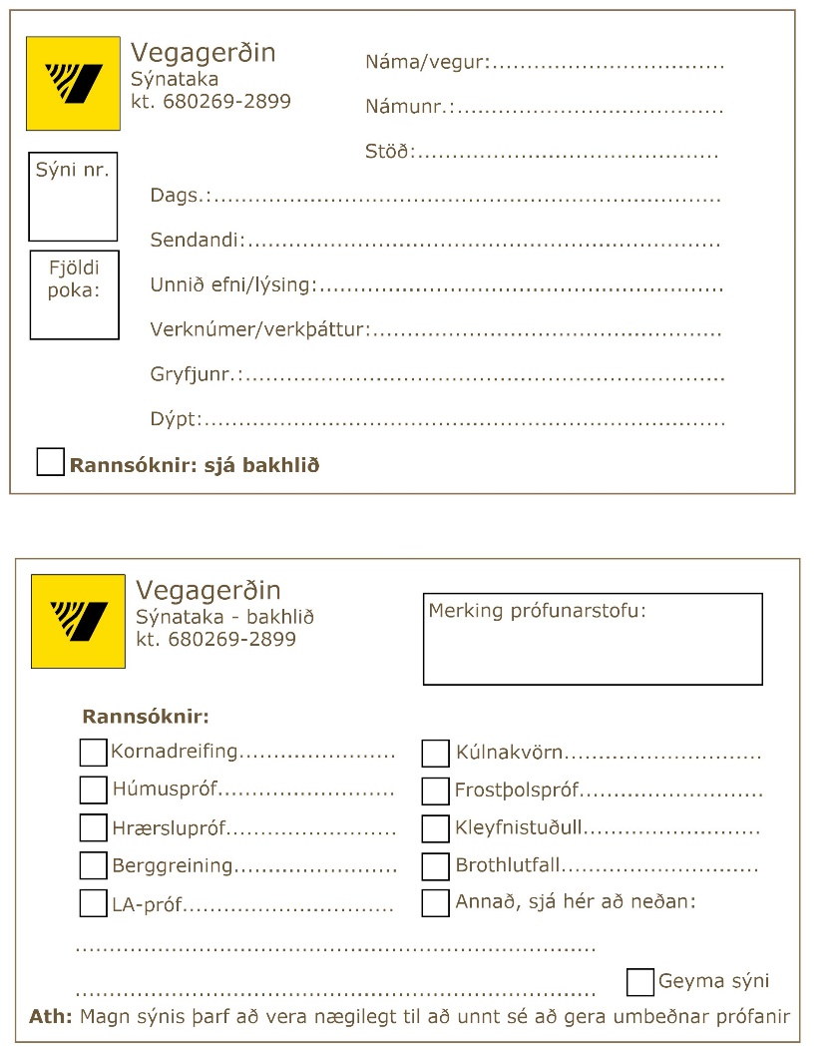
Mynd 11:
Sýnatökumiði Vegagerðarinnar

